LANDING PAGE

Integrantes:

- Angel Correa
  - https://github.com/AngelCoream
- Maried Maldonado
- Natalia Jaimez

Sector: Industrial.

Contexto: Fábrica de pijamas.

Tela:

- Algodón
- Poliéster
- Seda
- Lana

Proveedores: Nacionales.

Tipo de poblacion(sexo-edad): Todas.

Puntos de venta:

- Bogotá
- Medellín
- Cali
- Cartagena

Nombre de la empresa:


Logo de la empresa:
Es una oveja.

Fuente:

- Quintessential
- Roboto

Paleta de colores:

- #FAEEEA
- #F2D0C7
- #E9B0A0
- #E0917B
- #D77256
- #CF5330
- #A94428
- #84351F
- #5F2616
- #3A170E
- #150805
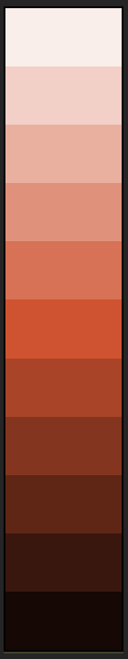
Maquetación:
- Inicio
  - Encabezado
  - Sidebar
  - Secciones
    - Todos: muestra información general
    - Materiales
      - Encabezado
      - Hero section
      - Sección de materiales: se detallan cada uno
    - Estilos
      - Encabezado
      - Hero section
      - Sección de estilos: se detallan cada uno
    - Puntos de venta
      - Encabezado
      - Hero section
      - Sección de puntos de venta: se detallan cada uno
    - Productos
- Productos
  - Encabezado
  - Sidebar: filtra los productos
  - Hero section
  - Cuadrícula de productos
- Blog
  - Encabezado

- Acerca de
  - Encabezado

- Contacto
  - Encabezado

*Todos las páginas tienen el header fijo, con un ancho del 100% de la pantalla e incluyen:
Un logo vinculado a la sección de inicio y una lista que permite dirigirse a las diferentes secciones (inicio, productos, blog, acerca y contacto)*

